浙江省2011年7月高等教育自学考试

机械工程基础试题

课程代码：01618
一、填空题(本大题共5小题，每空1分，共10分)
请在每小题的空格中填上正确答案。错填、不填均无分。
1.两构件间__________接触且只能沿某一__________作相对移动的运动副称为移动副。
2.按照横截面形状不同，带可分为平带、_____________、圆带、多楔带和____________等多种类型。
3.齿轮传动又可分为__________、__________和半开式三种类型。
4.轴按轴的受载形式不同可分为心轴、__________和__________三类。
5.根据轴承工作表面的摩擦性质不同，可分为__________轴承和__________轴承两大类。
二、单项选择题(本大题共10小题，每小题2分，共20分)
在每小题列出的四个备选项中只有一个是符合题目要求的，请将其代码填写在题后的括号内。错选、多选或未选均无分。
1.对称循环变应力满足的关系是( )
A.σ_{a}=σ_{m} B.σ_{max}=-σ_{min}
C.σ_{max}=σ_{min} D.σ_{min}=0
2.下列防松方法中，属于摩擦防松的方法是( )
A.开口销 B.双螺母
C.粘接剂 D.止动垫圈
3.各构件均用__________相连的平面机构，称为平面连杆机构。( )
A.转动副 B.移动副
C.低副 D.高副
4.适用于联接用的螺纹是( )
A.锯齿形螺纹 B.梯形螺纹
C.三角形螺纹 D.矩形螺纹
5.带传动的主要失效形式之一是皮带的( )
A.疲劳破坏 B.松弛
C.弹性滑动 D.颤抖
6.具有传动速比大、传动平稳和自锁特点的传动方式是( )
A.带传动 B.链传动
C.齿轮传动 D.蜗杆传动
7.只承受弯矩而不传递转矩的轴为( )
A.心轴 B.转轴
C.传动轴 D.齿轮轴
8.当载荷有冲击和振动的工况下，宜采用__________联轴器。( )
A.弹性 B.固定式
C.刚性 D.套筒
9.滚动轴承的基本额定寿命是指( )
A.在额定动载荷作用下，轴承所能达到的寿命
B.在额定工况和额定动载荷作用下，轴承所能达到的寿命
C.在额定工况和额定动载荷作用下，90%轴承所能达到的寿命
D.同一批同型号的轴承在相同条件下进行实验中，90%轴承所能达到的寿命
10.当应力达到__________时，材料将开始有塑性变形。( )
A.比例极限 B.屈服极限
C.强度极限 D.弹性极限
三、名词解释（本大题共4小题，每小题5分，共20分）
1.光滑圆柱铰链约束
2.转动副
3.间歇机构
4.齿面点蚀
四、简答题（本大题共2小题，每小题10分，共20分）
1.链传动的优缺点有哪些？
2.与齿轮传动相比，蜗杆传动有哪些特点？
五、综合题(本大题共3小题，每小题10分，共30分)
1.支架的横梁AB与斜杆DC彼此以铰链C相连接，并各以铰链A、D连接于铅直墙上，如图1所示。设梁和杆的重量忽略不计，试画出横梁AB与斜杆DC的受力图。
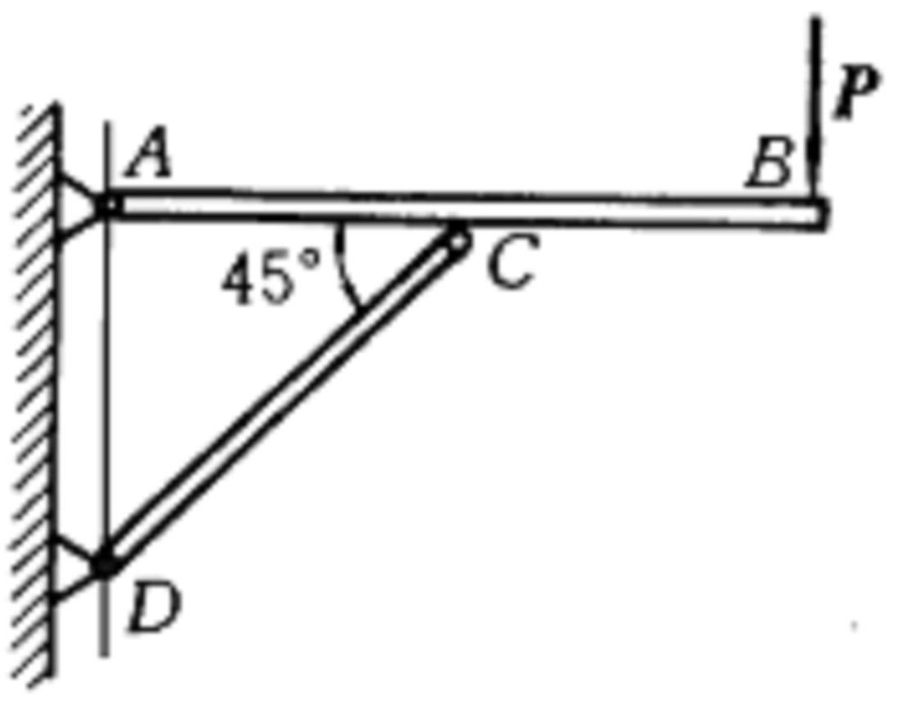
图1
2.已知一传动轴传递的功率为37kW，转速n＝900r/min，若轴上的扭切应力不许超过40MPa，试求该轴的直径。
3.根据图2（a，b）所示各杆长，通过计算确定铰链四杆机构的类型。
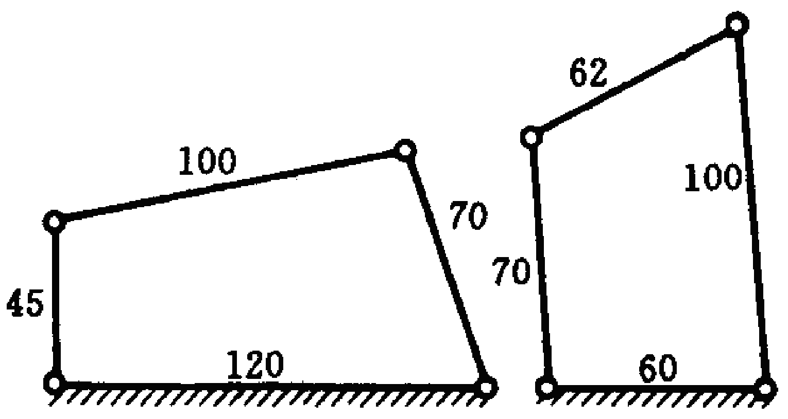
a b
图2

